Projeto de Análise de dados
1 – Problema de negócio:
Sr. Oliveira fundou o Aroma Café há dez anos, quando percebeu uma lacuna no mercado local por cafeterias de alta qualidade, onde as pessoas pudessem se reunir para desfrutar de uma xícara de café excepcional em um ambiente acolhedor. O negócio cresceu rapidamente, e agora eles têm várias lojas espalhadas pela cidade.
Uma dessas lojas, localizada no centro da cidade, tem sido uma fonte constante de orgulho para Sr. Oliveira. Ele investiu não apenas dinheiro, mas também tempo e energia na construção de uma comunidade em torno dela. Eles têm uma clientela fiel que visita diariamente e uma equipe dedicada que compartilha sua paixão pelo café e pelo serviço excepcional.
No entanto, nos últimos meses, Sr. Oliveira tem notado algumas flutuações nos números de vendas e no fluxo de clientes. Ele está preocupado que a operação da loja possa estar enfrentando desafios que ele não percebeu. Para entender melhor a situação, Sr. Oliveira decide realizar uma análise detalhada da operação das lojas, ou seja, da rede de cafeterias. Ele começa revisando os registros de vendas, comparando os números mensais e semanais para identificar quaisquer tendências.
Com base em sua análise, Sr. Oliveira identifica algumas áreas-chave que precisam de atenção. Parece que o aumento da concorrência de novas cafeterias na área pode estar afetando o tráfego de clientes. Além disso, alguns clientes expressaram preocupações sobre os preços dos produtos e a consistência do serviço durante os horários de pico.
2 – Perguntas de Negócio:
- Como está a saúde da rede de cafeterias, no geral? Elas estão indo bem ou mal?
- Existe algum motivo do porquê a rede está indo bem ou mal? Você poderia me explicar o que está causando uma boa ou má saúde do negócio?
- Você poderia prever o faturamento da rede de cafeteria nos próximos 30 dias?
- Quais são as suas recomendações para alavancar ainda mais o negócio, caso ele esteja indo bem ou reverter uma situação ruim, caso ele esteja indo mal?
3 – Planejar a saída de dados
Antes de iniciar a análise dos dados propriamente dita, a fim de elucidar os agentes que podem ter influência no faturamento da Rede de Cafeterias, montei um Mind Map para visualizar com maior clareza quais seriam os possíveis atores desta problemática e quais características podemos explorar.

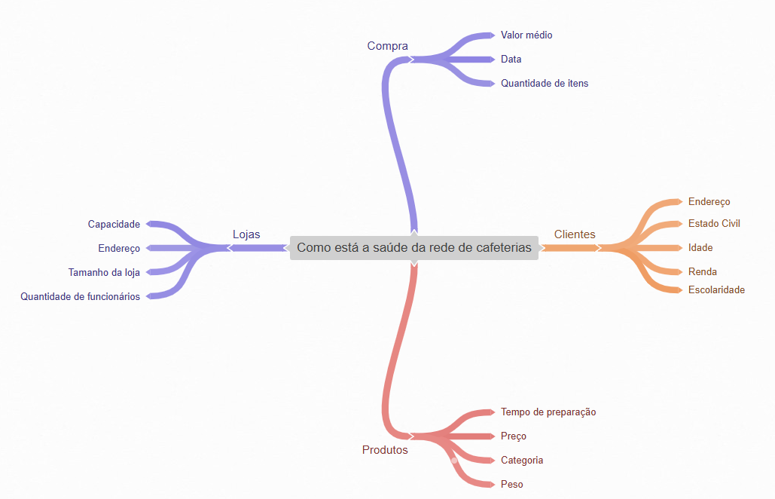
A partir do Mind Map podemos visualizar com maior clareza quem são os agentes que influenciam o problema e como eles se relacionam entre si. Com isso, é possível listar algumas análises que podem ser interessantes para compreender o problema, do ponto de vista de cada uma das partes que o compõem.
Agente: Compras
Análise: Tendência de compras por ano; Compras por dia da semana; Tendência de compras por mês.
Agente: Lojas
Análise: Quantidade de compras por loja; Quantidade de compras por número de funcionários; Quantidade de clientes por loja.
Agente: Clientes
Análise: Quantidade de compras por faixa etária; Quantidade de compras por renda; Quantidade de compras por estado civil; Quantidade de compras por escolaridade; Quantidade de compras por gênero.
Agente: Produtos
Análise: Quantidade de compras por categoria de produto; Preço médio dos produtos por compra.
A seguir, montei um esboço dos gráficos que entendo serem adequados para realizar a análise descritiva do problema.
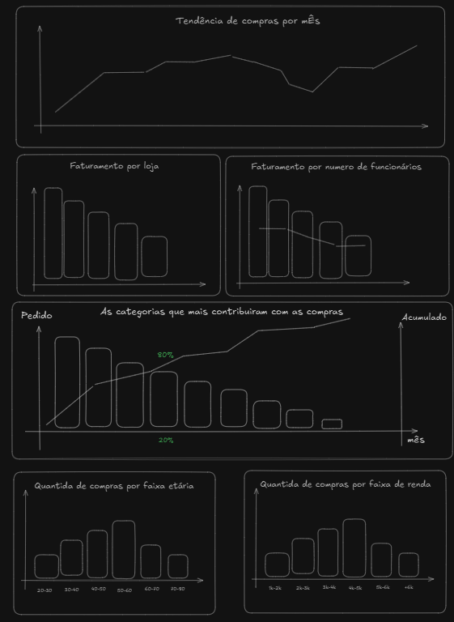

4 – Análise Descritiva
A análise descritiva tem como princípio objetivo descrever, através de visualizações e gráficos, o que os dados estão apontando. Neste caso, nosso objetivo é responder a primeira pergunta de negócio: Como está a saúde da rede de cafeterias, no geral? Elas estão indo bem ou mal?
Iniciamos com a inspeção do conjunto de dados, a fim de conhecer os dados que temos disponíveis para trabalhar. A seguir temos o nome do campo e a descrição do dado:
Coluna | Informação
transaction_id | Id da transação
transaction_date | Data da transação
transaction_time | Horário da Transação
store_id | Id da loja
store_location | Endereço da Loja
product_id | Id do produto
transaction_qty | Quantidade do produto na transação
unit_price | Preço unitário do produto
Total_Bill | Valor total da transação
product_category | Categoria do produto
product_type | Tipo do produto
product_detail | Detalhes do produto
Size | Tamanho do produto
Month Name | Nome do mês da transação
Day Name | Dia da transação
Hour | Hora da transação
Month | Mês da Transação
Day of Week | Dia da semana da transação

Depois de ter planejado as possíveis análises, inspecionado o dataset e conhecido os dados que temos disponibilidade, podemos definir quais análises podemos de fato realizar, já que não há dados disponíveis para explorar todos as hipóteses levantadas anteriormente. O que indica a necessidade de coletar e explorar esses dados num segundo momento.
Mesclando as hipóteses levantadas com a disponibilidade dos dados, podemos começar as análises para responder a primeira pergunta de negócio.
Tendência de compras por dia:
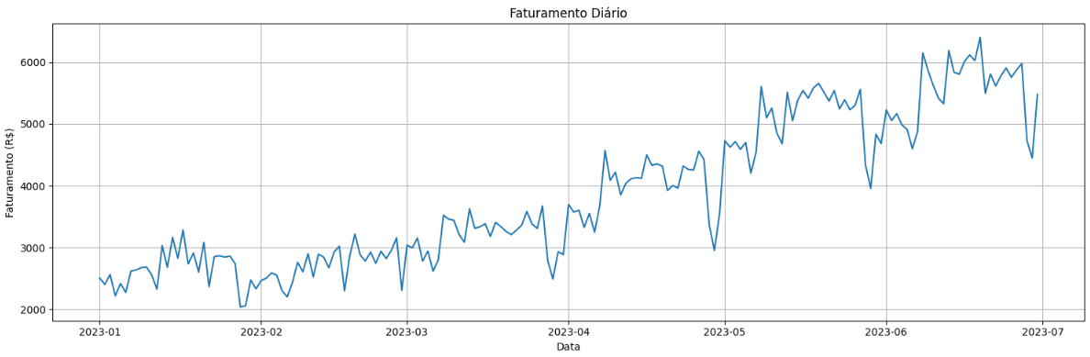
Tendência de compras por mês:
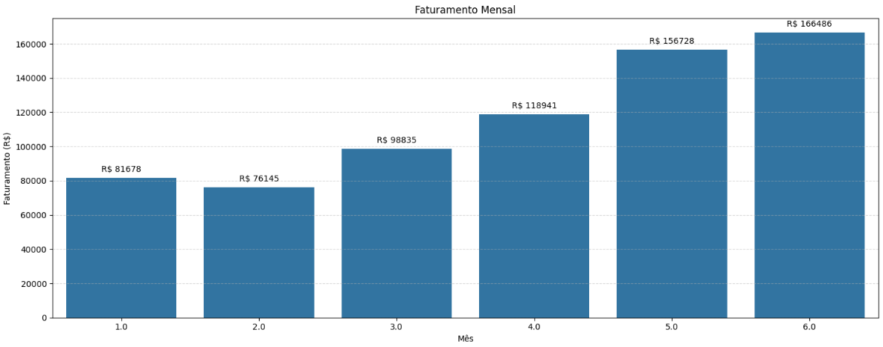
Compras por dia da semana:
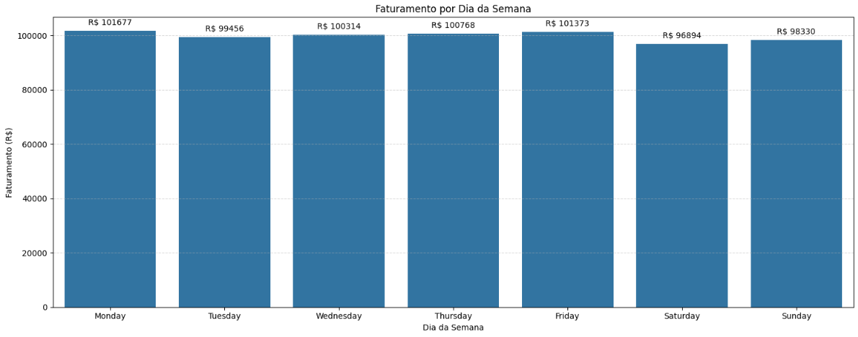
Compras por loja:
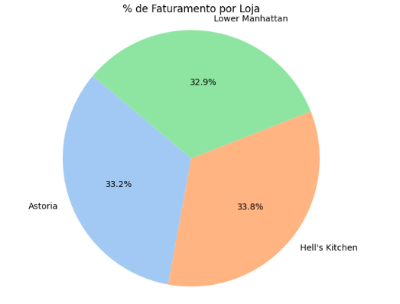
Compras por categoria de produto:
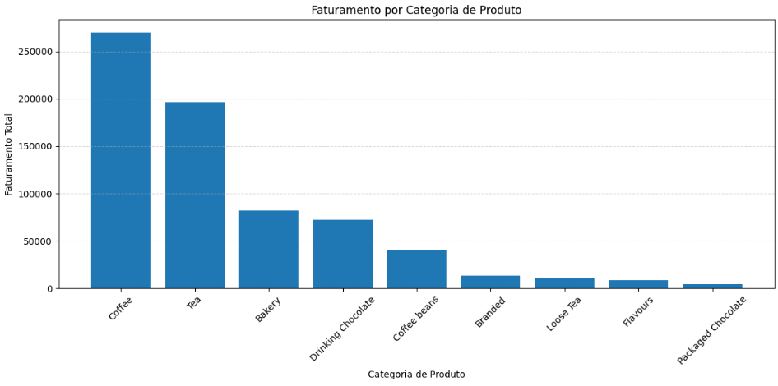

Compras por tipo de produto:
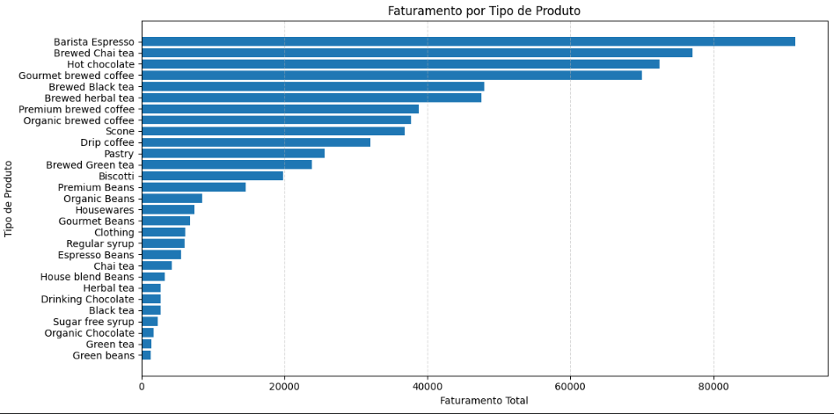
Compras por horário do dia:
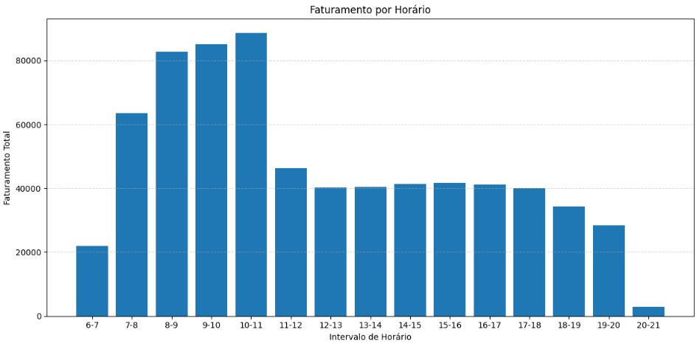
Conclusões:
1 – A tendência de faturamento está em crescimento;
2 – Não há grandes variações de faturamento ao longo dos dias da semana;
3 – Não há grandes variações de faturamento de uma loja para outra;
4 – As categorias que mais impactam no faturamento são Coffee e Tea;
5 – Os produtos que mais impactam no faturamento são Gourmet brewed coffee, Hot chocolate, Brewed Chai tea e Barista Espresso;
6 – A maior parte do faturamento ao longo do dia ocorre na parte da manhã.
5 – Análise Diagnóstica:
Na próxima etapa vamos explorar algumas hipóteses para entender as razões pela qual o faturamento da empresa está no patamar atual. Com isso vamos responder a segunda pergunta de negócio: Existe algum motivo do porquê a rede está indo bem ou mal? Você poderia me explicar o que está causando uma boa ou má saúde do negócio?
Hipóteses:
- O faturamento está aumentando porque aumentou a quantidade de itens vendidos.
- O faturamento está aumentando devido ao aumento do preço médio.
- O faturamento está aumentando porque aumentaram as vendas de alguma loja especifica
- O faturamento está aumentando devido ao aumento do tamanho de algum produto específico.
A partir destas hipóteses vamos começar nossas análises através de gráficos para comparação entre variáveis e calculando a correlação entre elas.

Crescimento percentual do faturamento:

Crescimento percentual da quantidade de itens:

Nota-se que a quantidade de itens vendidos cresce no mesmo ritmo do faturamento. Existe uma correlação positiva próxima de 1 entre essas duas varáveis.

Crescimento percentual do preço médio:

Percebe-se que enquanto o faturamento aumento, o preço médio dos produtos cai. Além disso a evolução não segue o mesmo ritmo. A correlação entre as duas variáveis é negativa em -0,3.

Crescimento percentual do faturamento de cada loja:

As lojas individuais seguem o mesmo ritmo de evolução do faturamento geral. Correlação positiva próxima de 1.

Conclusões:
De maneira geral, pode-se dizer que o preço médio é um agente relevante para o negócio. É possível inferir, que ao diminuir o preço médio, a quantidade de itens vendidos aumentou, alavancando o faturamento. Porém, pode haver outros fatores que influenciam na análise, como o comportamento dos clientes, fornecedores, concorrentes, etc, mas são dados que não dispomos no momento.

6 – Análise Preditiva
Nesta fase vamos abordar o conceito de Séries Temporais para responder a terceira pergunta de negócio: Você poderia prever o faturamento da rede de cafeteria nos próximos 30 dias?
O conceito de Séries Temporais é um método interessante para previsão do faturamento pois ele mantém uma memória do passado, considerando a tendência e a sazonalidade das vendas atuais.
Empregamos o modelo multiplicativo, que considera a interação dos componentes da série temporal, no qual a formula se resume Y = T * S * I (onde T é a tendência, S é a sazonalidade e I é o componente de erro). A partir desta fórmula, conseguimos calcular o faturamento para os próximos 30 dias.
Faturamento realizado vs Previsão do modelo

Resultados:
Para medir se o resultado registrado acima está aderente, podemos considerar duas métricas que são amplamente utilizadas para analisar os resultados de modelos estatísticos: o MAPE (Mean Absolute Percentage Error) que calcula o percentual médio de erro em cada previsão realizada pelo modelo; e o RMSE (Root Mean Squere Error) que é uma métrica utilizada para quantificar os erros do modelo em cada previsão.
Assim sendo, abaixo temos os resultados destes cálculos:
MAPE: 9% (pode-se dizer que a média de erros de todas as previsões realizadas pelo modelo é de 9%).
RMSE: R$ 364,12 (pode-se dizer que em média o modelo está errando as previsões em R$ 364,12).
Conclusões:
Os resultados das métricas apresentadas acima são considerados satisfatórios ou não dependendo do contexto em que se está trabalhando e do rigor exigido por este contexto. Considerando nosso ambiente de análise, podemos considerar que os resultados das métricas são satisfatórios, porém sua aderência deverá ser acompanhada ao longo do tempo e os parâmetros deverão ser corrigidos se necessário.
7 – Análise Prescritiva
O objetivo desta etapa é identificar as alavancas, ou variáveis, que a empresa precisa potencializar para atingir os resultados esperados. Além disso, vamos quantificar o peso de cada variável para entender como ela se reflete no nas flutuações da métrica de interesse. Com isso vamos responder a quarta pergunta de negócio: Quais são as suas recomendações para alavancar ainda mais o negócio, caso ele esteja indo bem ou reverter uma situação ruim, caso ele esteja indo mal?
Para realizar este tipo de análise vamos utilizar um algoritmo de Regressão Linear, onde conseguirmos verificar quais são as variáveis que realmente tiveram influência no faturamento e, mais do que isso, saber o quanto cada variável está impactando no resultado.

Recomendações:

Focar em oferecer mais produtos: A análise mostrou que a quantidade de itens é a variável que mais impacta no faturamento da empresa. Logo, a empresa deve priorizar os esforços em aumentar a quantidade de itens que o cada cliente está comprando, através de promoções, combos, e outras estratégias neste sentido.

Analisar o preço médio de cada item: Outra variável que tem impacto positivo nas vendas é o preço médio de cada item, ou seja, as vendas são alavancadas quando a empresa consegue vendar produtos com preços maiores

Buscar novos clientes: Mais uma variável importante, porém secundária no contexto geral, é a quantidade de transações. Quanto mais compras houver, maior o faturamento. Desta forma, esforços para trazer novos clientes é uma boa estratégia, porém, incentivar os clientes que já estão consumindo na loja a comprarem mais se mostrou uma ação mais efetiva no intuito de aumentar o faturamento.

Conclusão:
Através do resultado destas análises, podemos concluir que a principal alavanca do negócio é o volume de vendas, ou seja, quanto mais produtos forem vendidos, maior será o faturamento, focando naqueles itens que o preço unitário é um pouco maior.

